Региональный проект Московской области

«Инновационная модель «Эффективная начальная школа»

Контрольная работа по окружающему миру для учащихся 2 класса

Фамилия______________________________________________________

Имя___________________________________________________________

Контрольная работа рассчитана на 40 минут и содержит **13** заданий различного уровня сложности.

Максимальный балл за работу – **18**.

Критерии:

«Отлично» – **18 - 15** баллов;

«Хорошо» – **14 - 11** баллов;

«Удовлетворительно» – **10 - 6** баллов.

«Неудовлетворительно» – **5 - 0** баллов.

УСПЕХОВ!

1. Отметь знаком ✓ все объекты живой природы.

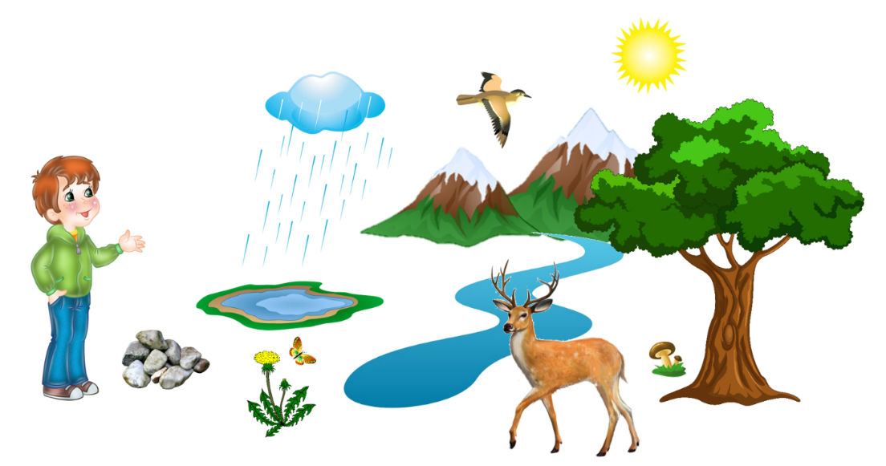

|  |  |
| --- | --- |
| Максимальный балл – 1   |  | | --- | |  | |

1. Прочитай описание животного. Запиши его название.

Это хищное животное. Шерсть рыжая, длинный пушистый хвост, узкая и длинная мордочка, а также хитрые и умные глазки. По размеру зверь напоминает небольшую собаку.

Это ______________________________ .

Максимальный балл – 1

|  |
| --- |
|  |

1. Распредели объекты на две группы. Подпиши название каждой группы.

**Подснежник, снегирь, карп, ель, сирень, муха.**

|  |  |
| --- | --- |
|  |  |
|  |  |
|  |  |
|  |  |

Максимальный балл – 2

|  |
| --- |
|  |

1. Прочитай признаки и запиши название группы животных.
2. У этих животных 3 пары ног. Это ______________________________.
3. Тело этих животных покрыто шерстью. Это _____________________ .
4. Тело этих животных покрыто перьями. Это ______________________.
5. Тело этих животных покрыто чешуёй. Это _______________________.

Максимальный балл – 2

|  |
| --- |
|  |

1. Рассмотри рисунки. Пронумеруй рисунки в правильном порядке.

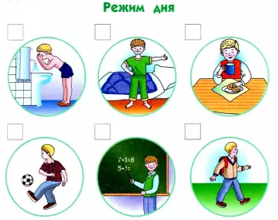

Максимальный балл – 1

|  |
| --- |
|  |

1. Миша и Маша сделали таблички с правилами поведения в лесу. Но не успели сделать надписи к ним. Дополни правила.
2. 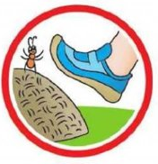 2. 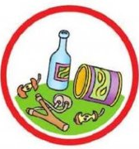 3. 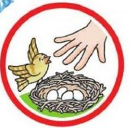
3. Не наступайте на _________________________________ .
4. __________________________________ в лесу.
5. Не __________________________ из гнезда.

Максимальный балл – 2

|  |
| --- |
|  |

1. Прочитай слова. Выбери условия, которые Солнце может обеспечить для жизни на Земле.

СВЕТ ХОЛОД ВОЗДУХ ТЕПЛО ВОДА

Максимальный балл – 1

|  |
| --- |
|  |

1. Прочитай названия объектов природы. Поставь нужные цифры под рисунками.

1. Звезда

2. Созвездие

3. Планета

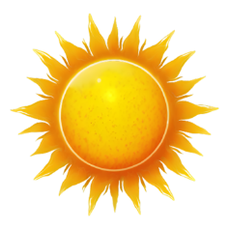 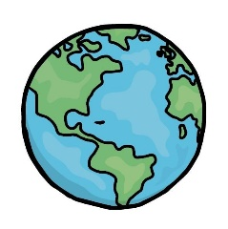 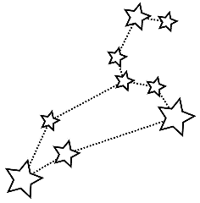

Максимальный балл – 1

|  |
| --- |
|  |

**9.** Прочитай текст. Дополни пропущенные слова. Используй слова для справок.

Земля – это ________________, которая по своей орбите вращается вокруг ___________ и вокруг своей оси. Земля делает ________ оборот вокруг своей оси за ___________ . За это время на планете происходит смена ____________ и ___________ .

***Слова для справок:*** *один, 24 часа, планета, день, Солнце, ночь.*

Максимальный балл – 1

|  |
| --- |
|  |

**10.** Отметь знаком ✓ символы России.

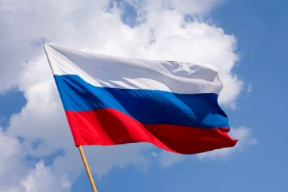 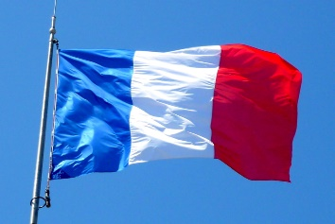

 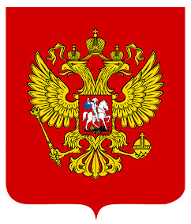

Максимальный балл – 2

|  |
| --- |
|  |

**11.** В школе проходит выставка рисунков на тему «Достопримечательности Москвы». Отметь ✓ рисунок, который не подходит к теме выставки.

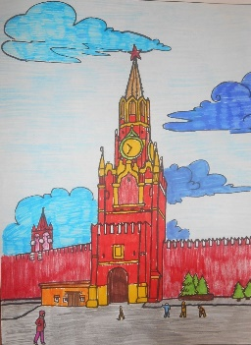 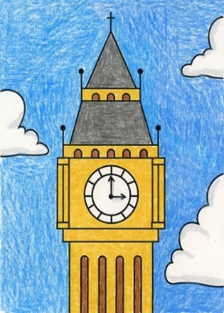

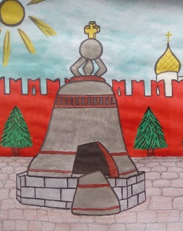 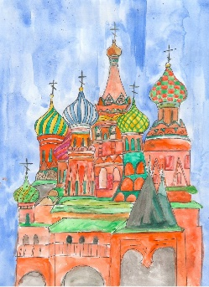

Максимальный балл – 1

|  |
| --- |
|  |

**12.** Узнай профессию и подпиши рисунки.

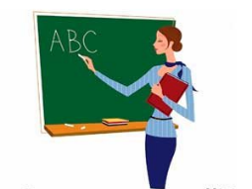 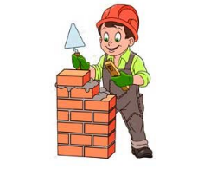  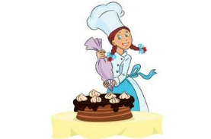

­­­­­­­­___________ ___________ ___________ ____________

Максимальный балл – 1

|  |
| --- |
|  |

**13.** Прочитайте текст.

Больше всего на нашей планете воды. Вода есть повсюду! Наш земной шар окутывает толстый слой воздуха, а в воздухе тоже много воды: пара, облаков и туч. Вода есть и под землей – это родники. Огромные скопления льда находятся на северном и южном полюсах планеты. лед – это вода. Вода входит в состав всех живых организмов. Если растереть в руке зеленый листок, то твоя рука станет влажной. В листке есть вода.

**Ответь на вопросы. Ответы запиши с помощью предложений из текста.**

Где находятся огромные скопления льда?

__________________________________________________________________

____________________________________________________________________________________________________________________________________________________________________________________________________________________

____________________________________________________________________________________________________________________________________________________________________________________________________________________

Почему если растереть листок, то рука станет влажной?

______________________________________________________________________________________________________________________________________

Максимальный балл – 2

|  |
| --- |
|  |